LinkEye- 风险等级「C」 - 标准共识投资风险评级

微信标题：LinkEye 联盟链 C 端代币应用场景极其有限

北京时间 2018 年 8 月 14 日，标准共识发布针对区块链项目「LinkEye」（代币符号：LET）的一般投资风险评级报告。以下为报告的主要内容。

## Overview 概述

报告将 LinkEye 风险等级定义为「C」，该项目属于「极高风险」水平，投资者应该密切跟进观察和监督项目进展。

依据「标准共识一般项目投资风险评级标准（初创期）」 获得「C」评级的主要原因是：LinkEye 联盟链代币应用性低；LinkEye B 端商户的重要组成部分互金行业正在收缩；LinkEye 联盟链已落地；信息披露较好。

基于标准共识分析师团队调查和研究，项目主要风险及优势在于：

**项目主要风险**

风险点一： LinkEye 联盟链 C 端代币应用性低。

LinkEye 的代币应用场景主要有：C 端用户查询自己的征信数据需要支付一定数量的 LET，在 DApp 的“币当铺”中可质押 LET 可以借贷 ETH，B 端联盟成员可通过分享数据获得 LET，并在二级市场流通。

对于 C 端用户来说，查询自身的征信数据属于一个极低频次的需求，代币 C 端可用性极低。另外， 由于 LET 本身对 C 端用户可用很低，利用“币当铺”质押 LET 换取 ETH 必要性较低，用户为借贷 ETH 持有 LET 逻辑不充分。

LinkEye 代币的主要应用场景是联盟成员分享数据支付手续费，但联盟成员接受价格波动较大的数字货币可能性较低，而且存在会计记账问题。

此外，LinkEye 是联盟链暂无开发 C 端区块浏览器的计划，LET 正在从 Achain 向以太坊迁移。

风险点二：LinkEye B 端商户的重要组成部分互金行业正在收缩 。

LinkEye 的重要市场互金行业正在面临强监管和重大调整，大量不合规的互金公司倒闭，对 LinkEye 扩大 B 端商户存在负面影响，基于区块链技术的征信领域项目已经出现公信宝等竞品，LinkEye 拓展市场存在一定挑战。

**项目主要优势**

优势一：LinkEye 联盟链已落地。

项目的底层主链已上线，包括两款产品：LinkEye B 端产品棱镜征信数据共享平台；C 端产品星界。

优势二：LinkEye 信息披露渠道较多。

官方信息披露渠道丰富，包括官网主页、Bitcoin Forum 论坛、Twitter、Facebook 等社交媒体均有信息发布。

以上为项目主要风险点和优势，以下为完整报告。

如果任何项目方对标准共识的评级结果有疑问，或对相关数据提出申诉（包括但不限于项目运营数字、重要团队成员变更原因、代码更新和最新交易表现等），标准共识分析师团队会根据材料的真实性重新评估。

如果标准共识分析师团队在调查过程中使用了错误材料而影响评级结果，或任何项目变动可能导致评级等级变动时，标准共识也会重新调查和评估风险等级。

任何项目方、利益相关方和投资者可直接通过微信公众号（「标准共识」ID：SNCrating）后台与我们联系，也可以发送邮件至：contact@sncrating.com。

## Rationale 依据

### **产品和技术模块**

#### 

#### 市场及产品分析

LinkEye 项目从 2017 年 4 月开始研发，2018 年 1 月首个产品上线。根据白皮书介绍，LinkEye 项目主要基于联盟链技术建立征信数据库、构建信用体系，为征信行业提供解决方案。

LinkEye 项目主要由两个产品构成，分别为 LinkEye 棱镜（联盟链）、星界（DApp)：

针对 B 端用户， LinkEye 棱镜通过区块链技术和经济模型，建立征信联盟链。以联盟成员间共享失信人名单为基础，逐步将各个征信数据孤岛串联起来，解决征信系统中成本高、数据离散、接入困难、服务有限、人才不足等问题，形成覆盖面广的征信数据库 。

1）LinkEye 运行机制由八个数据体系组成：黑名单机制、联盟成员入驻机制、成员信用机制、仲裁机制、信息共享机制、智能定价机制、数据安全防火墙机制和开放全网查询接口。

2）这八个运行机制，涵盖了数据来源、数据真实性仲裁、数据交换、的数据处理规则。

3）B 端盈利主要来源于数据查询产生的手续费。以「黑名单机制」产品为例，该机制在全链公开失信人信息。B 端用户加入 LinkEye 联盟链获得黑名单数据，只要该数据存在于任何一个联盟链成员的数据库中，可支付一定的 Token（LET）来获取黑名单数据的详细信息，从而决定是否为黑名单人员提供金融服务。

4）官网公布的合作伙伴及媒体，目前 B 端合作伙伴包括快惠金服、掌众金服、量化派等互联网金融服务公司，根据白皮书 B 端计划的合作方包括：银行、数据公司、信贷公 司、保险公司等。

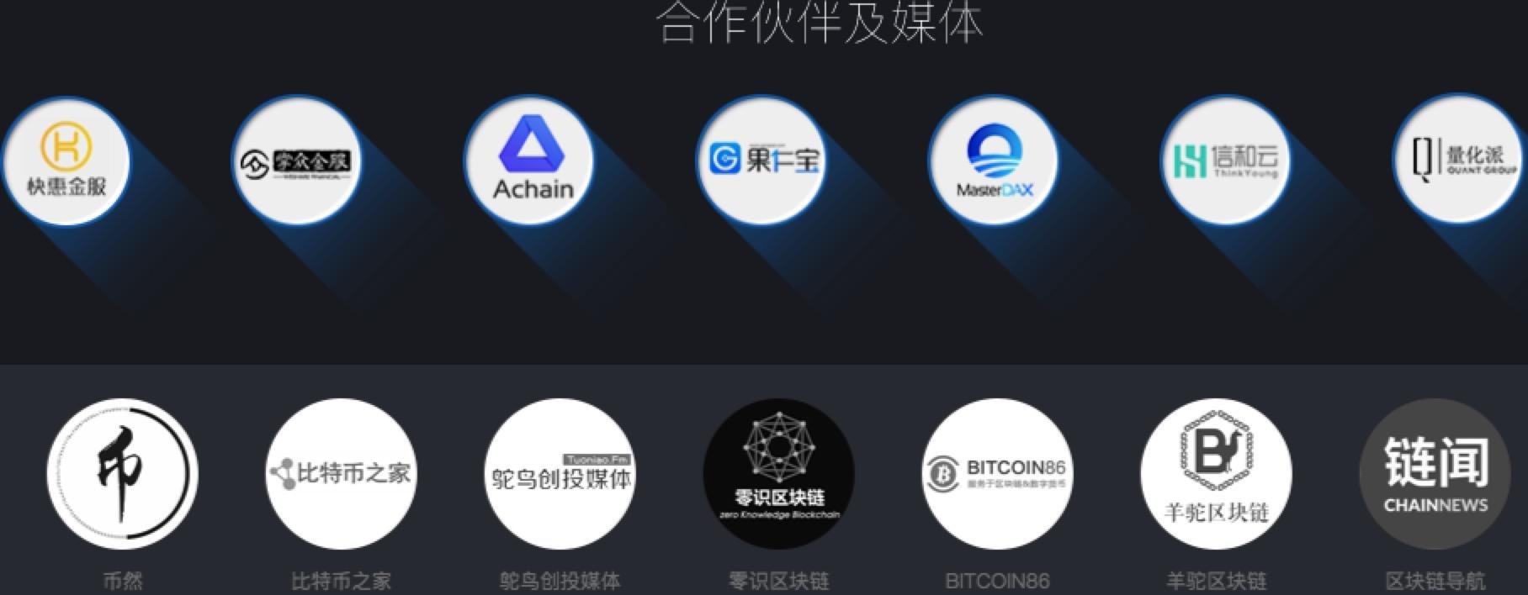

针对 C 端用户，星界（DApp)区块链技术，为个人征信数据提供分布式存储及确权服务，并基于个人征信数据提供数字资产借贷等金融服务。用户可在星界创建信用护照，凭护照在星界享受借贷金融服务，“星界”内还搭配了黑名单查询系统与游戏互动等环节。

下图为信用护照信息（需要提交资料确认）：

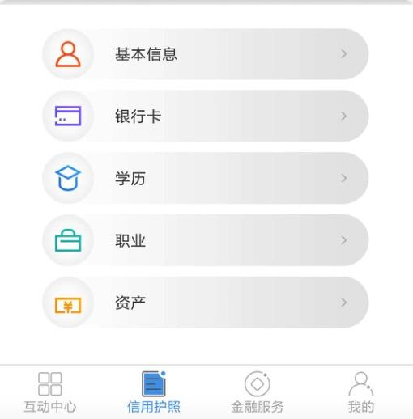

下图为金融服务界面：

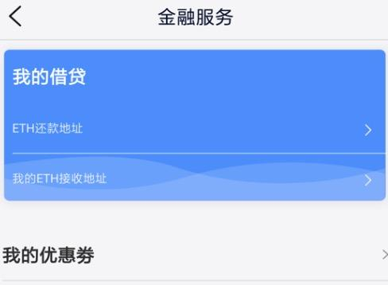

标准共识就 ETH 来源问题向项目方询问，并获得如下解释：



下图为币当铺界面（用户可以通过抵押相应的数字资产换取流动性较好的数字资产，BTC 质押为例，用户需至少质押 2 BTC，月利率 2%～3%）：

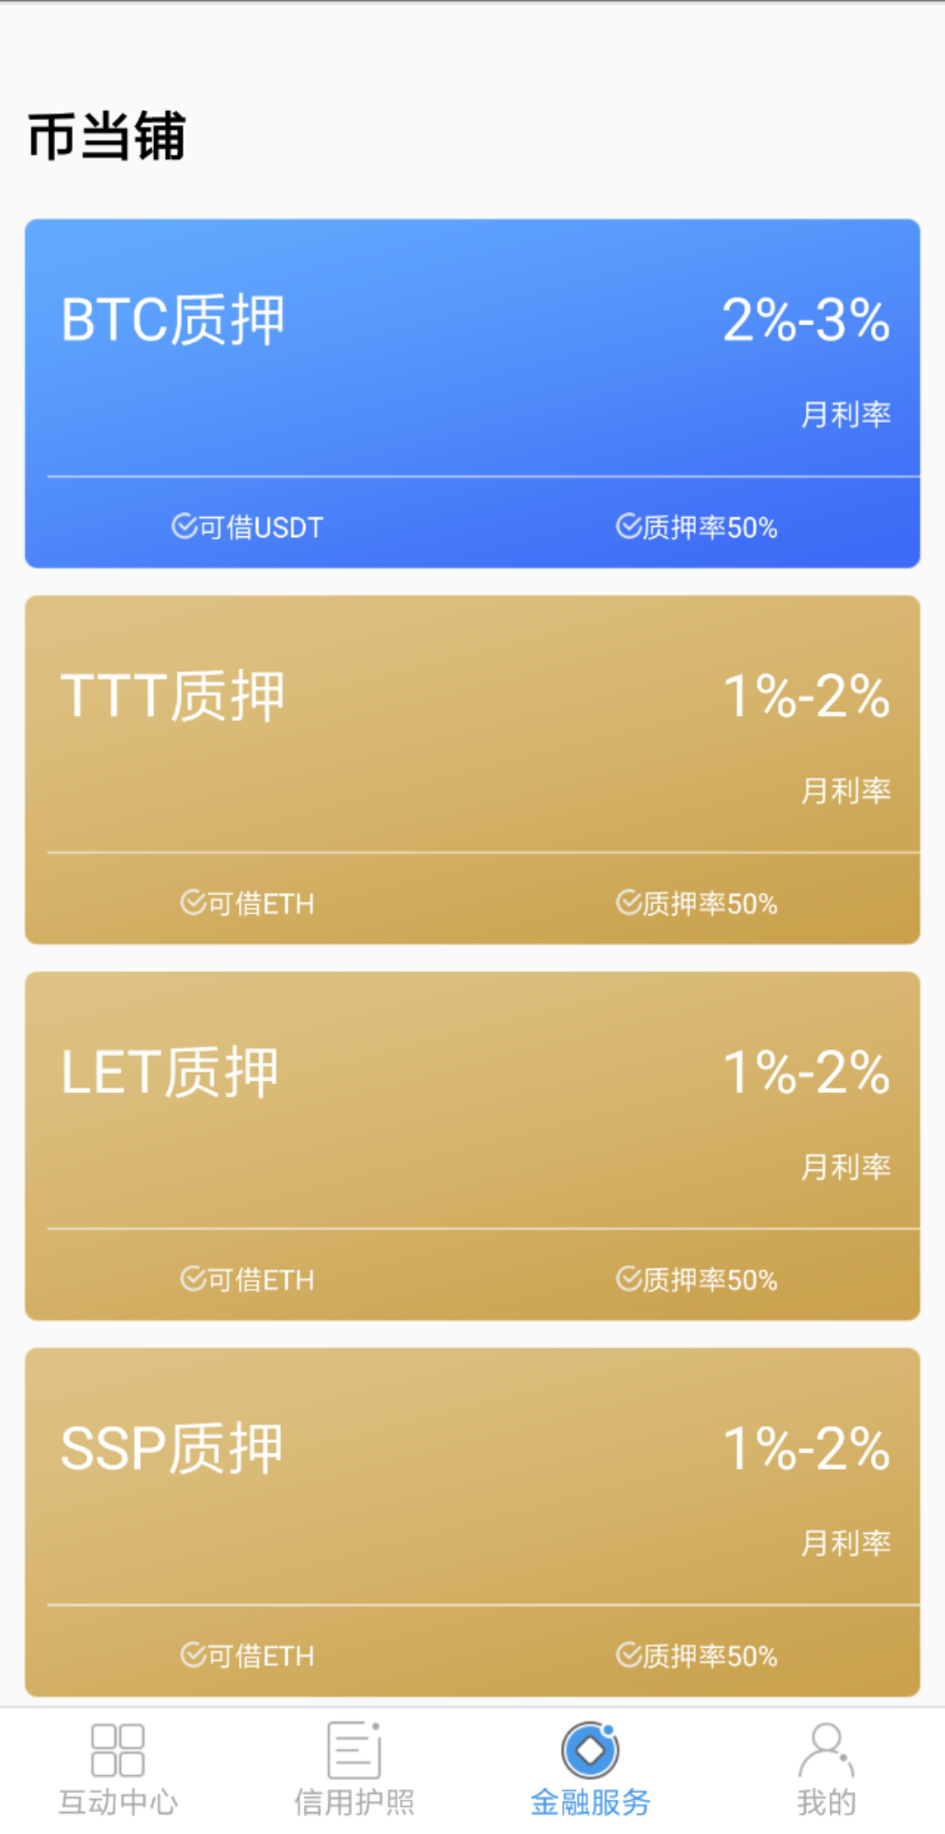

下图为 BTC 质押的详细说明：

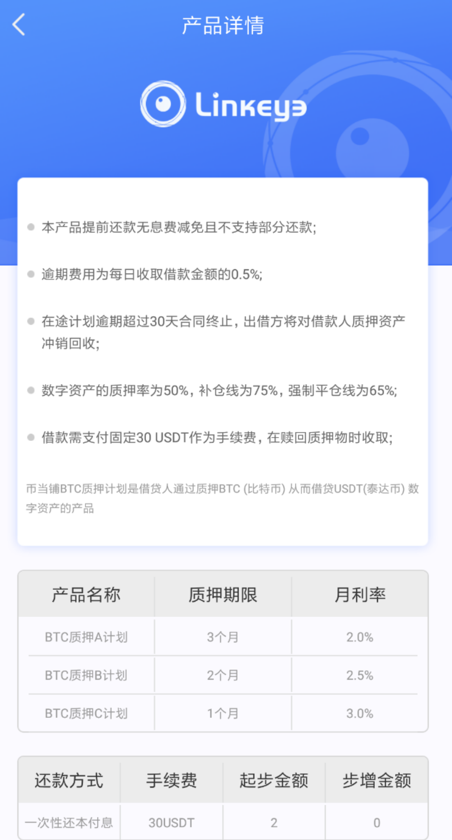

下图为黑名单查询：

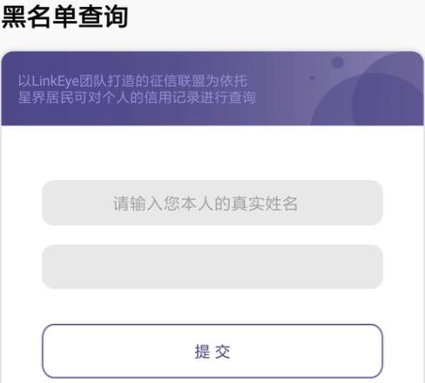

标准共识分析：

目前中国最大的征信数据库为中国人民银行的金融信用信息基础数据库，已收录了 9.26 亿自然人的信用数据。但是可以直接使用机构只有商业银行、数据主体本人以及司法部门，并且要经过法定程序申请。

非央行体系金融机构难以获取，因此，信贷公司和保险公司等商业机构的确需要更便捷和全面的信用数据服务。

LinkEye 通过建立征信数据联盟链解决问题的商业逻辑较清晰。LinkEye 针对跨地域征信要考虑的法律、文化、地域、可扩展、安全、稳定性等因素，提出了“面向地域的主权征信联盟链”，按照主权不同将联盟链分开运行。处理数据可能存在的人为造假的问题上，采用成员信用机制、仲裁机制解决。

LinkEye 项目切中了一定的市场需求，但同时面临以下问题：

1）LinkEye 的主要数据需求方为互联网金融公司，目前国内互金行业面临强监管和重大调整，大量不合规的互金公司倒闭。收缩调整的互金行业可能使得 LinkEye 业务规模受到负面影响，包括吸引 B 端商户入驻以及 B 端商户交易数据。

2）联盟链的产生和使用即伴随着对企业组织的经济利益回报。联盟成员有动力提供算力记账，不需要设计复杂的代币激励机制。联盟链的节点比较少，应用场景有限。联盟链代币用于内部流通，向公众发币，公众使用联盟链内的币的应用场景有限。

#### 技术分析

##### 技术介绍

LinkEye 的主要技术包括：**LinkEye 主权联盟链、中间件和 SDK 与 BaaS 平台。**

1. **LinkEye 主权联盟链**

LinkEye 底层技术框架依托于 Hyperledger 项目的规范与标准，并针对征信应用场景进行了一系列自主改造和增强。根据白皮书介绍，主要技术架构采用的是 Hyperledger Fabric ，并运用 PBFT （拜占庭共识算法）共识机制。

1）Hyperledger 是 2015年12月，由开源世界的旗舰组织 Linux 基金会牵头，30家初始企业成员（包括IBM、Accenture、Intel、J.P.Morgan、R3、DAH、DTCC、FUJITSU、HITACHI、SWIFT、Cisco等），共同宣布了 Hyperledger 联合项目成立。超级账本项目为透明、公开、去中心化的企业级分布式账本技术提供开源参考实现，并推动区块链和分布式账本相关协议、规范和标准的发展。

2）Hyperledger Fabric 是区块链中联盟链的实现。

3）LinkEye 联盟链采用数字证书机制来实现身份鉴别和权限控制。

4）Fabric 中链码提供的基础能力是对状态的读和写，由 endorser 模拟执行交易并返回读写集 (read-write set) 作为结果，由 committer 对排序后的批量交易进行 MVCC 验证。如果一个交易在验证环节进行了状态写操作，则对应读集合中所有状态的当前版本必须要跟执行背书时一致。否则，该交易会被标记为不合法。这是可用性向一致性的妥协，一个典型的影响是，对于基本的转账操作，一个账户在同一个区块中只能被操作一次(无论转入或转出)。

1. **LinkEye 联盟链中间件**

主要对现有底层框架存在交易丢失，性能一般，全故障无法修复，扩展性不高等问题提出了一些解决方案。

1）交易丢失：

* 针对队列满的情况，采取限制区块链写入 TPS ，交易先存储在中间件的措施。
* 针对网络闪断的情况，有主动查询和异步通知两种方法。两种方法的区别如下：

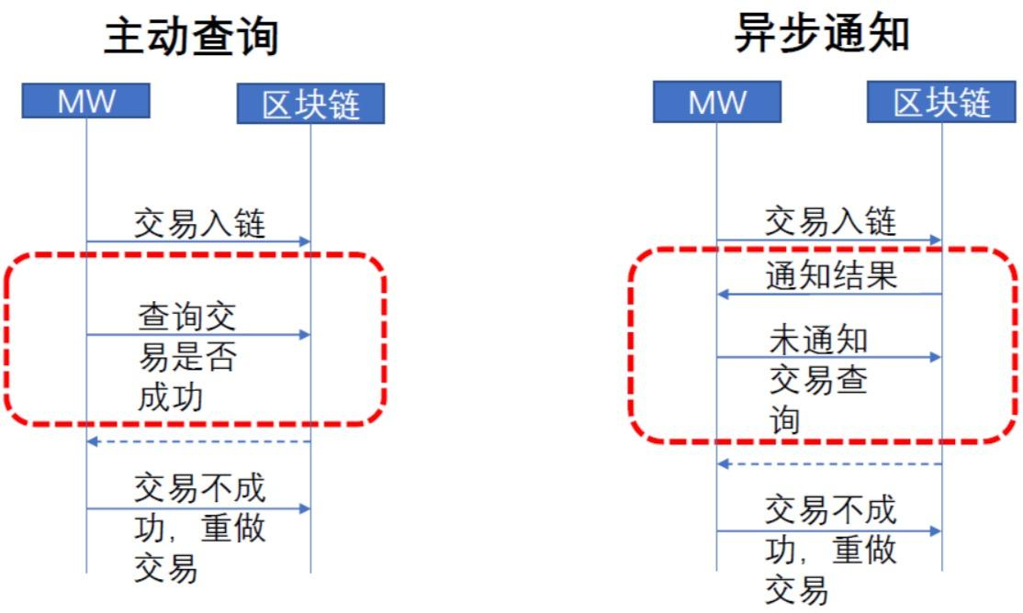

2）针对性能一般：LinkEye 联盟链中间件通过令牌桶算法限制区块链写入 TPS ，提高系统可用性。

3）针对全故障无法修复，扩展性不高：

* 在发生网络大面积故障，导致底层全部节点异常，无法形成共识，数据无法一致时，LinkEye 联盟链中间件会缓存各个节点的请求，网络恢复后，重新发起请求，以保证各个节点达成共识，数据保持一致。
* 多链访问
* 合约分片
* 智能合约升级

1. **SDK 与 BaaS 平台**

为上层应用提供 OPEN API，以及封装了 API 的 SDK 供应用调用。应用可以通过 SDK 访问 LinkEye 主权联盟链网络中的数据。

##### 功能评测

LinkEye 项目要做一款基于区块链技术的征信共享联盟链系统，该系统拥有对普通用户访问的接口，但是信息来源以及增改等 zaa 权限在联盟认证用户手中。目前，LinkEye 有一款基于该征信系统的 DApp 星界的发布以及钱包功能的发布。

星界为基于该联盟链的 DApp，官方宣称该 DApp 为基于区块链的个人信用护照，该 DApp 具有基本的原生代币收取功能，核心功能为个人信用信息的匹配及基于用户信用所提供的金融服务，目前官方公布的该 DApp 注册用户超过 22 万，平均日活用户超过 30%。

钱包功能相对简单，只有代币的转账等基本功能。

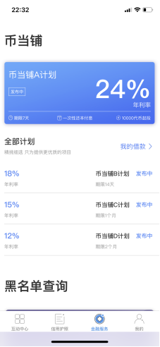

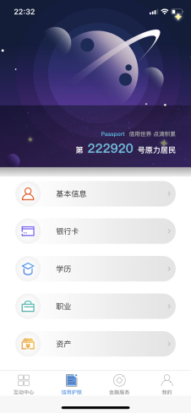

目前，LinkEye 主链运行半年有余，没有报道出发生拥堵、错误或被攻破的情况，LinkEye 的底层技术尚可以支撑功能所需性能以及安全性。

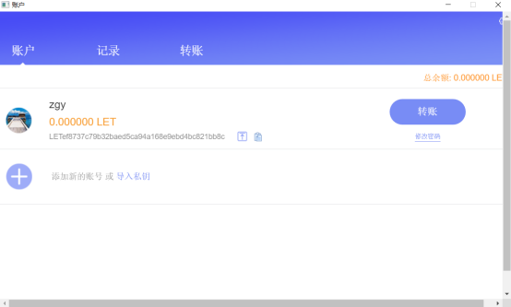

##### GitHub 代码质量评测

##### 目前，LinkEye 项目已完成开源，但是开源时间不长，再加上是联盟链的原因，所以开源代码从数量来说相对较少，共有 7 个代码库协同完成了一款征信场景下联盟链的相关部署，主要包括区块链底层平台搭建、LinkEye 密钥产生、钱包功能、区块浏览器等，接下来对核心代码做出详细评测。

LinkEye 项目的核心代码集中在 Linkeye 库中，该代码库主要使用 Go 语言实现了一款区块链底层链的相关实现以及测试，主要包括区块的定义与流转、节点的定义以及权限设置、P2P 通信、共识算法等。该项目的开发框架很明显采用了 Hyperledger Fabric 的开发框架，该开发架构本身的设计思路就是适配于联盟链项目，很符合该项目的初衷。在 Hyperledger Fabric 的框架中，有四个主要模块，分别为身份、账本、交易、智能合约，这四个模块 LinkEye 项目都基于该项目的实际背景以及设想应用场景进行了细节性实现以及改进。

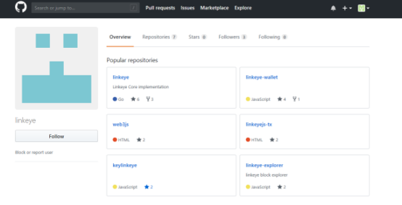

在身份模块中，LinkEye 考虑到不同国家地区的政策不同的问题，采用主权联盟链的机制，底层技术采用 Hyperledger Fabric 框架本身的数字签名等技术细节，在权限设置上根据不同的需要略有修改，该部分代码总体实现细节和 Hyperledger Fabric 框架本身十分契合，实现度相对较高，由于 Hyperledger Fabric 框架的身份模块经过过大量论证以及实践的检验，所以该部分的性能以及安全性还是有保障的。

在账本模块中，LinkEye 采用基于 HTTP 的 P2P 传输协议，根据具体需求采用了 PBFT 共识算法，账本本身采用了两个模块：区块链和状态。区块链就是 Hyperledger 的主体，存储层采用分布式数据库的方式在状态部分个性化设置了参数以及某些函数的触发条件，该部分代码同样完全符合 Hyperledger Fabric 架构的基本条件，实现度相对较高。

在交易模块中，普通用户或是联盟成员的每一次部署、调用、交易都以交易的形式记录在区块链本身，该部分代码包括了一些调用方式和通信协议，同样符合框架本身的设置，实现度相对较高。

在智能合约部分，根据 Hyperledger Fabric 框架的设置，该智能合约应采用链码结构，和底层链的编写以及调用交互是分开的，实现逻辑与数据的分离，保障联盟链本身对于数据权限的设定。最终，智能合约将会相对独立的在 docker 中运行，有交互的必要或是联盟成员许可后，相关数据才会和区块链本身产生交互，该部分代码有一定的实现，但是相较于其他几部分，实现度没有那么高，可能还要经过代码的迭代测试后才能达到真正的需要。

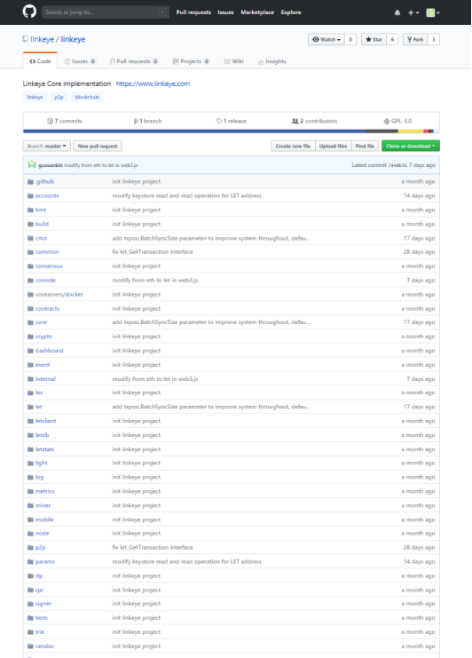

标准共识分析：

总得来说，LinkEye 项目作为一款联盟链，整体技术架构基于现有成熟框架 Hyperledger Fabric 编写，除了在一些细节方面，比如引入中间件技术、调整协议以及算法细节等有一定的创新以外，其他的项目亮点主要集中在应用场景以及业务本身，**在技术上没有特别的亮点**。

整体来看，LinkEye 项目代码结构清晰，质量较高，开发者具备区块链领域的开发能力以及成功经验，但是由于该项目开源不久，项目热度较低，再加上联盟链本身对于普通用户的权限壁垒以及 PBFT 算法带来的过于中心化的问题，真正的性能以及安全性，还需要持续关注。

#### Token 生态系统

LinkEye 代币 LET 初始是基于 Achian 发行的，目前正在向 ERC-20 迁移。LET 发行总量 10 亿，没有增发及销毁机制，代币分配如下所示：

|  |  |  |
| --- | --- | --- |
| **代币分配** | **数量** | **说明** |
| 众筹 | 40% | 募集资金将用于 LinkEye 后续开发、市场推广，项目及基金会的运行，此部分资金的使用定期公示；  两次锁仓计划共计 3700 万 LET。 |
| 早期投资人 | 30% | 发行时此部分代币将被智能合约锁定，15% 分 24 个月解锁，10% 分 12 个月解锁，5% 分 6 个月解锁。 |
| 基金会 | 20% | 部分用于基金会的后续发展； 部分根据加入时间和贡献分 20 年奖励给联盟参与者。 |
| 团队 | 10% | 代币发行时此部分代币将被智能合约锁定，5% 分 12 个月解锁，5% 分 24 个月结算。  该部分目前锁定在 Achain 上，解锁条件如下所示：  1. 链上数据达到 2000 万条；  2.入驻金融机构达到 50 家；  3.LET 价格达到 10 元**。** |

2017 年版白皮书代币分配介绍：

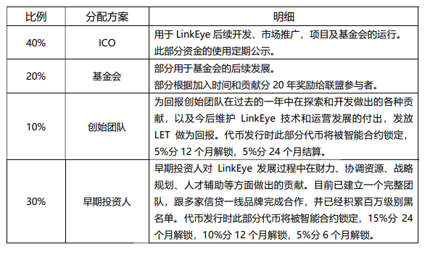

##### 代币 Token 主要用途

代币的主要用途如下：

1）LET 将作为B端用户在 LinkEye 平台查询数据的凭证来使用。

2）用户查询数据需要支付一定数量的 LET，同时联盟成员通过分享数据可以获得 LET。

3）LET 可以由 LinkEye 平台数据互享来获得，也可以由二级市场交易获得。

LET 的使用场景中，联盟成员查看其他成员发布个人信用报告，需要支付 LET，数字货币存在较大的价格波动，涉及联盟成员会计记账问题，LiknEye 并没有设计法币锚定机制，LET 使用场景存在一定问题。

##### 共识机制

根据官方介绍，LinkEye 底层使用的是 Fabric 1.1 最新区块链技术框架，在应用上对加密机制，共识机制，存储机制等进行改进。

Hyperledger Fabric 被设计为允许网络构建者依据业务需求来选择采用的共识机制。根据官方介绍，LinkEye 主链采用 DPoS 与 拜占庭容错算法相结合的共识机制及数据分片技术保证数据安全，提供了图灵完备的智能合约和适用于征信领域的各种智能合约组。

LinkEye 建立仲裁人机制，针对联盟成员上传的任意一条数据，数据查询方（另一个联盟成员）或失信数据关联责任人如果对数据存有异议，可以向 LinkEye 基金会发起仲裁。由 LinkEye 基金会组织仲裁，由数据上传方（联盟成员）举证，每社区成员 1 票，LinkEye 基金会占 33.33%，超过有效投票数的 50% 仲裁成立，仲裁结果会发布到链上公开。

标准共识分析：

LinkEye 项目白皮书没有详细介绍共识机制，根据整理的资料可知，其采用基于拜占庭容错的DPoS 的机制。基于联盟链的设想，LinkEye 适当放弃了去中心化去成就安全和性能。但联盟链存在对普通用户的权限壁垒，以及拜占庭容错算法实际上存在的过于中心化的问题。最终评价其共识机制的优劣，还需要实践中持续关注。

### **社群基础**

##### 用户社区

社群整体来说运营较好，社群人数较多，在多个社交平台更新信息比较及时，且内容质量良好，建立了月报制度，Telegram 群组官方回复比较及时。

|  |  |  |
| --- | --- | --- |
| **分类** | **地址** | **表现** |
| Twitter | https://twitter.com/linkeyeproject | 粉丝数：7,335  推文数：188 |
| Telegram | https://t.me/linkeye_en | 成员数：19,114 |
| Facebook | https://www.facebook.com/linkeye.linkeye.1 | 关注者：8,119  点赞数：7,787 |
| Medium | https://medium.com/@LinkEyeOfficial | 粉丝数：973 |

##### Google 趋势

根据 Google 趋势，目前搜索「LinkEye」的热度较高的地区为美国，无其他地区。也没有与「LinkEye」关键词相关度高的主题；Google 趋势「LinkEye」关键词与项目热度相关性较低，参考价值较低。

下图为 Google 趋势截图：

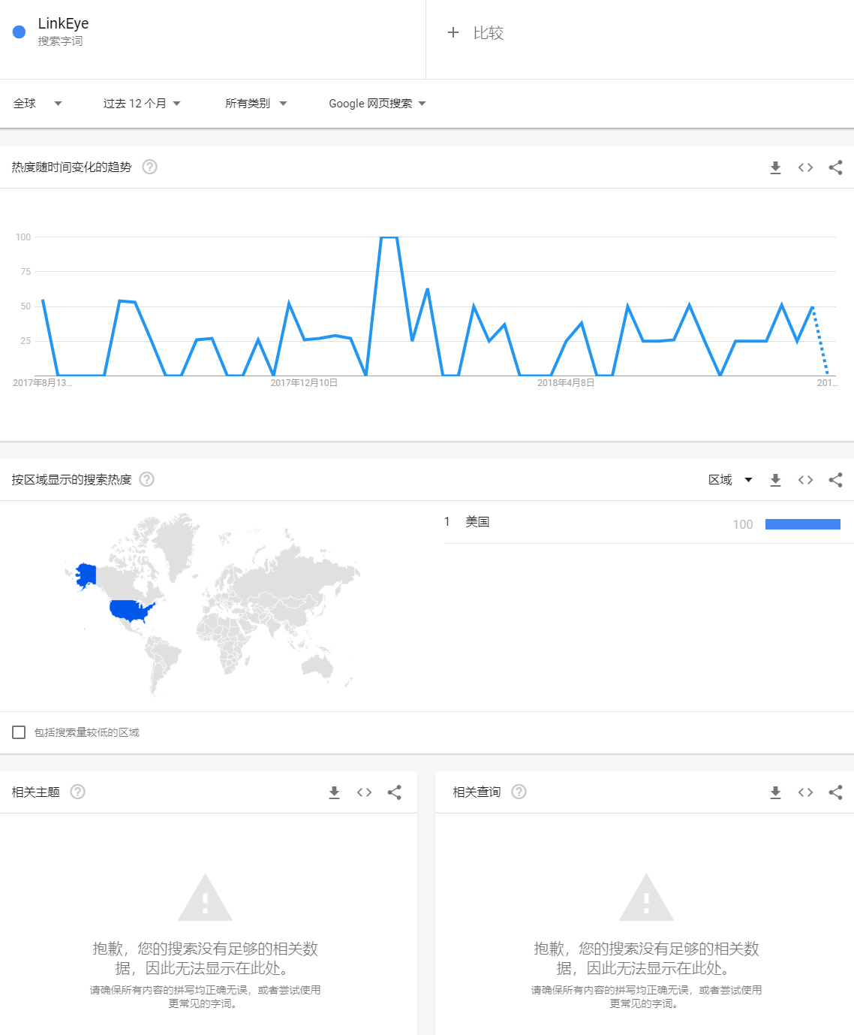

##### 开发者社群

项目官方 GitHub 地址中共有 9 个代码库，核心代码库为 linkeye，该库有 0 个 Watch、6 个 Star、1 个 Fork、7 个 Commits、1 个 Branches、1 个 Releases、2 个 Contributors。代码提交次数较少，活跃度较低，并没有主力开发者。

下图为 LinkEye 代码库的 Github 主页：

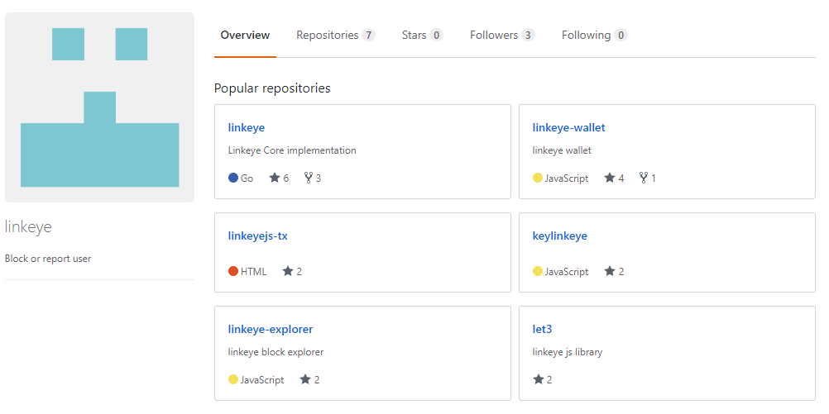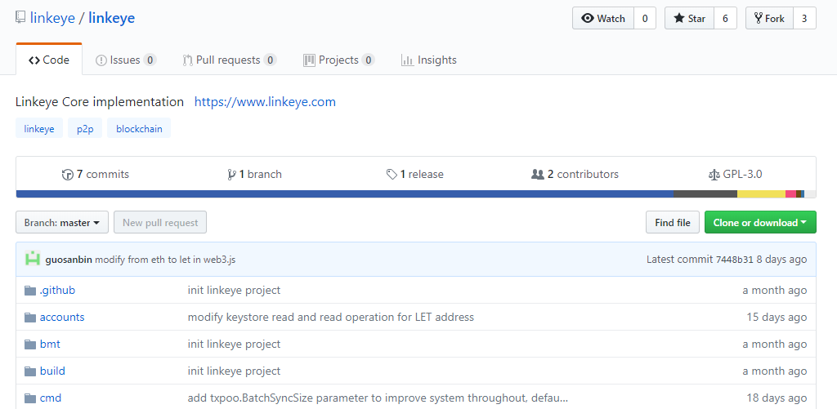

标准共识分析：

官方的 GitHub 主页有 7 个库，其主要代码库为 linkeye 。Watch 、 Fork 和 Star 的数量极少；提交 Commits 的仅两人，且都数量较少。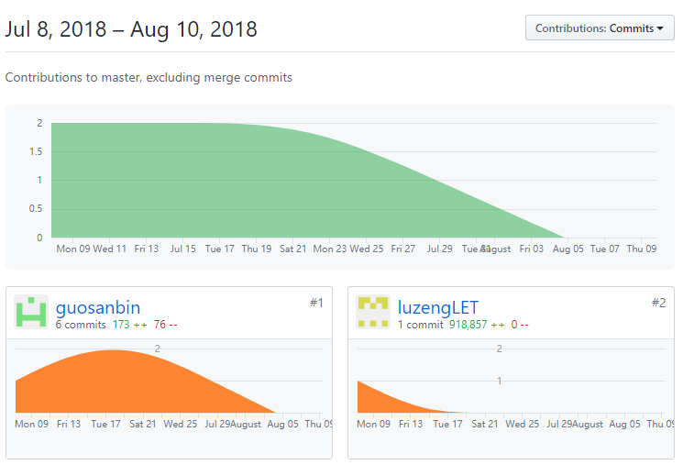

#### **团队分析**

根据官方的最新公告，团队的任职信息如下：

|  |  |  |
| --- | --- | --- |
| **管理层** | **职位** | **背景介绍** |
| 徐磊 | 创始人 | 武汉大学软件工程学士、硕士；  曾任 P&G 亚太区采购部经理，大中华区销售负责人；  2016 年创立快惠金服。 |
| 丁伟 | 联合创始人 | 重庆大学计算机科学与技术学士；  10 年以上互联网及金融行业从业经验；  2012 年开始研究比特币，2016 年参与区块链项目；  快惠金服联合创始人。 |
| 李东珂 | 征信专家 | 佐治亚理工大学金融工程硕士；  曾任职银河证券、花旗银行、兴业投资银行总部。 |
| 王文华 | 首席运营官 | 武汉大学自动化学士；  曾于中国移动任职销售与运营岗；  纷享销客上海创始团队成员。 |
| 张帆 | 董事长顾问 | 红杉资本中国前创始人、基金合伙人；  福布斯杂志中国最佳风险投资家。 |
| 崔萌 | 顾问 | Achain 创始人 |
| 韩锋 | 顾问 | 清华大学 iCenter 导师；  亚洲区块链 DACA 协会秘书长。 |
| Martyn Walker | 顾问 | AGILITY SCIENCES 公司 CEO & 联合创始人；  ZERADO 公司联合创始人 & 顾问。 |
| Dr Maria Grazia Vigliotti | 顾问 | Sanblocks 咨询公司创始人兼董事；  Gradbase 公司业务和技术合作伙伴；  SESO 全球有限公司首席技术官。 |

标准共识分析：

创始人徐磊学软件出身，创办了快惠金服，拥有一定的软件开发经验和征信行业的运营经验；联合创始人丁伟也是快惠金服的联合创始人，官方介绍其曾参与过区块链项目建设，但并未透露项目具体名称；其余几个核心成员都没有区块链技术开发经验。

整体来看， LinkEye 项目开发团队的技术水平一般，且其社区贡献的活跃度不高，不利于区块链项目的技术开发发展。

### **治理结构**

#### 基金会

LinkEye 基金会设立并运作于新加坡，致力于 LinkEye 的开发建设和治理透明度，促进联盟的安全、 高效、有序发展。基金会组成架构较为清晰，且每部分的作用披露也较为详细。并且LinkEye 基金会承诺每月公布项目的工作进展，每年进行审计，并公布审计报告。

基金会治理结构如下图：

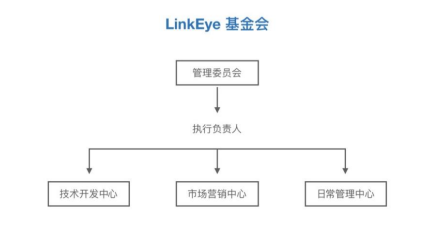

标准共识分析：

基金会组成架构较为清晰，且每部分的作用披露也较为详细。就目前来看，基金会有在项目官网进行月度开发工作进展公告，整体履行较好，目前尚未看到基金会披露相关审计公告。

**项目履约情况**

根据白皮书披露， LinkEye 的路线图如下所示：

|  |  |  |
| --- | --- | --- |
| **时间** | **路线规划** | **落地情况** |
| 2018 | 完善区块链征信联盟黑名单系统，共享失信人名单 | 已完成 |
| 2019.06 | 完善社会征信体系，建立信用档案，将数据扩大至个人信用评价报告 | 待验证 |
| 2019 | 把征信数据范围由个人扩大至企业，覆盖信贷领域的每一个参与方 | 待验证 |
| —— | 未来将由信贷领域扩展至社会生活的方方面面，真正实现信用社会 | 待验证 |

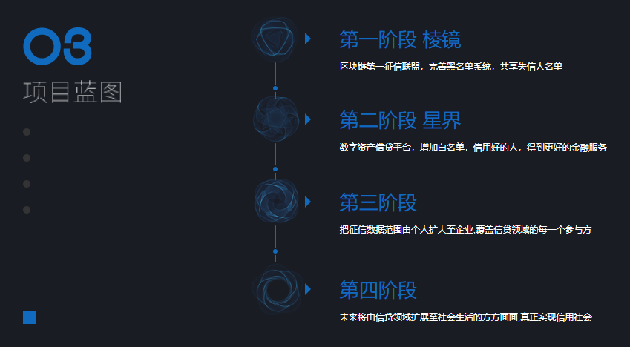

标准共识分析：

项目已落地应用：

1）底层主链已上线；

2）B 端产品 LinkEye Saas 管理平台；

3）C 端产品星界。

官网路线图描述比较简略，稍显笼统，没有具体的项目落地规划和时间界定，履约情况较难验证。

### **项目信息披露义务**

* 项目运营在官网建立了月报制度汇报项目开发进展；
* 白皮书介绍了基金会治理结构；
* 官方信息披露渠道丰富，官网公告、电报群消息发布设立了每日晚报的更新等多维度信披；
* 经询问官方电报群管理员，项目暂未规划开发 C 端区块浏览器。

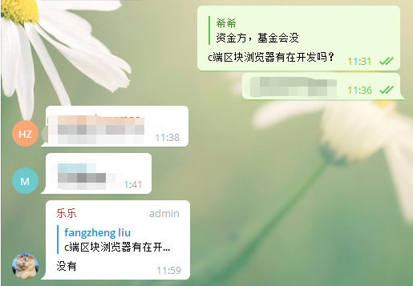

标准共识分析：

整体来看，信息披露义务履行较好：

1）项目基金会信息介绍较详细，治理结构设计清晰；

2）项目开发定期向公众公示，不仅有月报汇报制度，还设有每日晚报更新，多个时间维度对项目开发进展进行披露；

**交易模块**

#### **币值表现**

目前价格为 0.021233 美元。

|  |  |
| --- | --- |
| **项目** | **数值** |
| LET 价格 | $0.021233 |
| 流通供给量 | 600,000,000 |
| 总供给量 | 1,000,000,000 |
| 流通率 | 60% |
| 流通市值 | $12,739,800 |
| 市值 | $21,233,000 |

注：数据来源于 Coinmarketcap 2018 年 8 月 9 日数据

根据 Coinmarketcap 数据， 共登陆 3 家交易所，成交主要集中于 2 家交易所。

|  |  |  |  |
| --- | --- | --- | --- |
| **交易所** | **货币对** | **货币对占比（%）** | **交易所占比（%）** |
| Huobi | LET/USDT | 43.77% | 79.50% |
| LET/BTC | 23.22% |
| LET/ETH | 12.51% |
| OKEx | LET/USDT | 12.06% | 20.50% |
| LET/BTC | 8.43% |

注：剩余交易所合计占总成交量的 0%（交易量占比不足 1% 不予显示）

共有 4 个货币对，热门货币对 2 种，**交易所覆盖率低，市场影响力较低**。

|  |  |
| --- | --- |
| **热门货币对** | **总成交量占比** |
| LET/USDT | 55.83% |
| LET/BTC | 31.65% |

近一个月的全市场平均换手率为 6.95%，交易较为活跃，流通性风险较低。价格波动较为平稳，并在逐步缩窄，而换手率却处于较为活跃水平，可能存在大量对倒交易或有资金进行价格维护。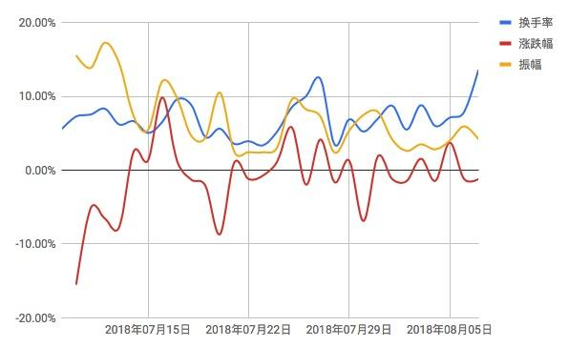

#### **持仓分布**

根据 Etherscan.io 数据显示，LET 的持币地址数量为 68,895，前十大持币地址合计占比 96.49%，前一百持币地址合计占比 99.72%，筹码集中度高，但由于目前 LinkEye 正处于换币过程中由 Achain 向 ERC 20 转移，并且 Achain 的链上仍有交易，**所以数据目前缺乏准确性**。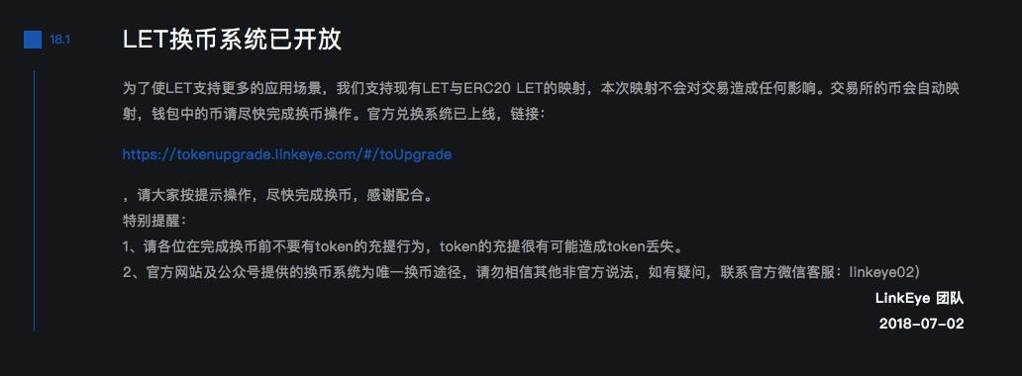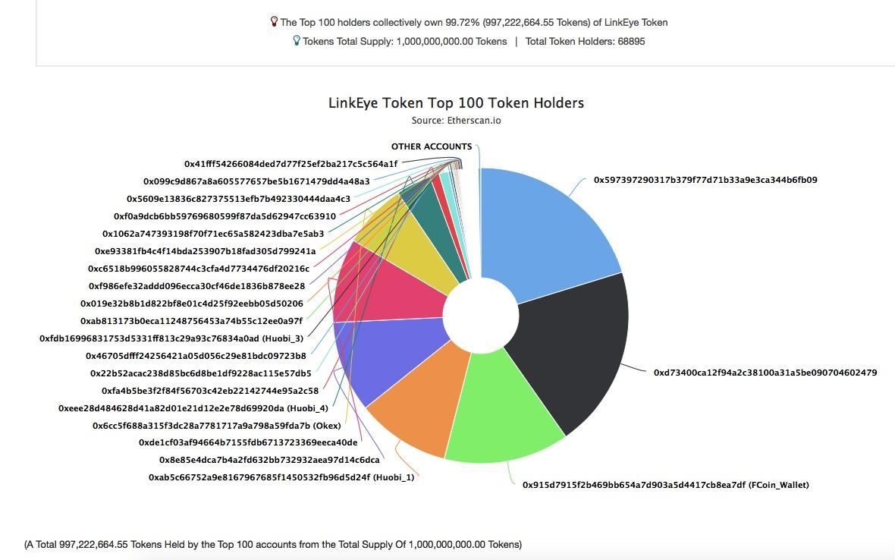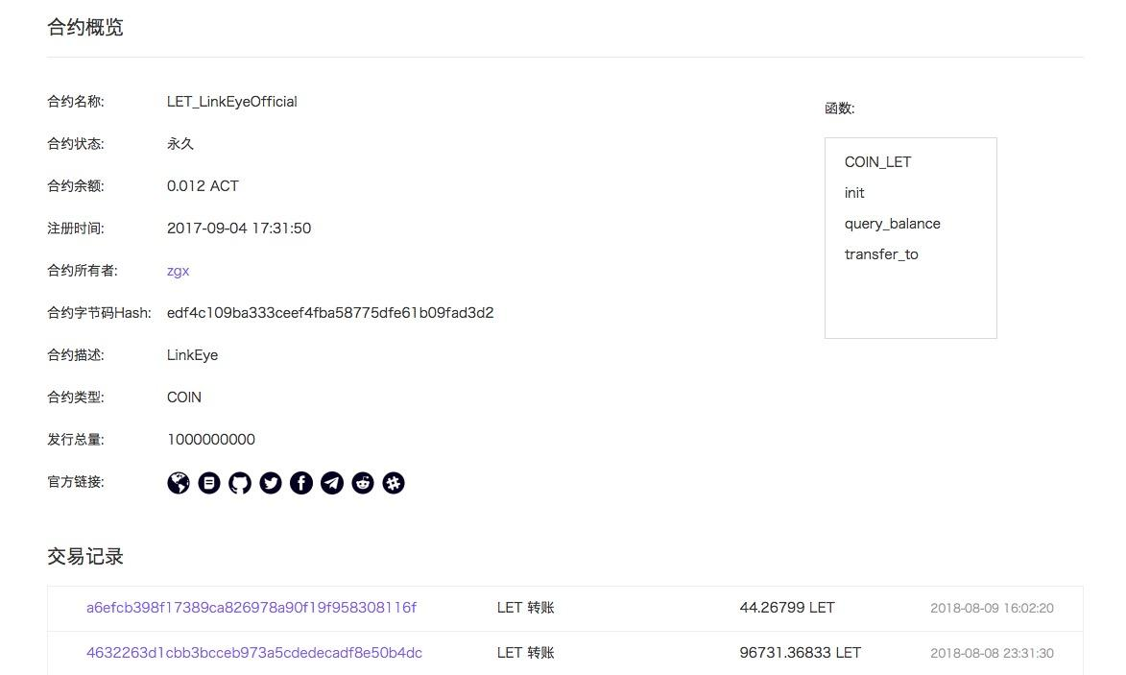

标准共识针对持币地址进一步分析，在 6 月 28 日在 ERC 20 上生成全数额的 LET 并按白皮书披露计划进行划分。第一大持币地址为公募地址，目前仅有 129 笔转账记录，交易频率低，表明代币兑换尚未完成。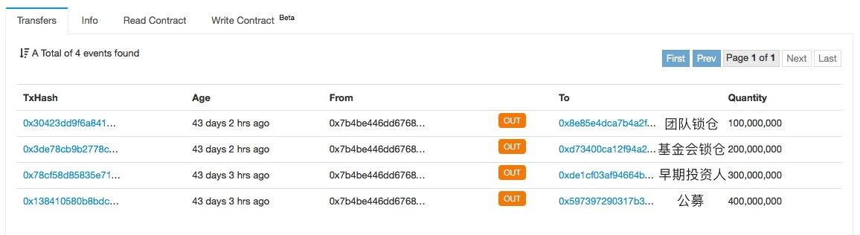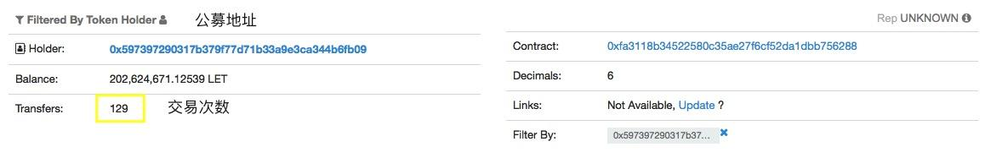

第二大地址应为基金会锁仓地址，目前 ERC 20 上未存在任何交易记录。而 [0x8e85e4dca7b4a2fd632bb732932aea97d14c6dca](https://etherscan.io/address/0x8e85e4dca7b4a2fd632bb732932aea97d14c6dca) 为 ERC 20 上团队地址，没有释放记录。根据官方公示 ACTPWYAb8gMD5YjFJzMW7ffZ3QWzif1DgnKw 为 Achain 链上团队地址，也无释放记录，表明项目方按承诺锁仓。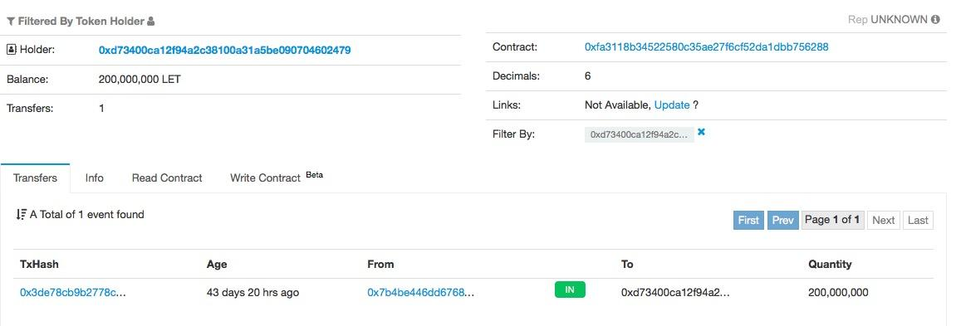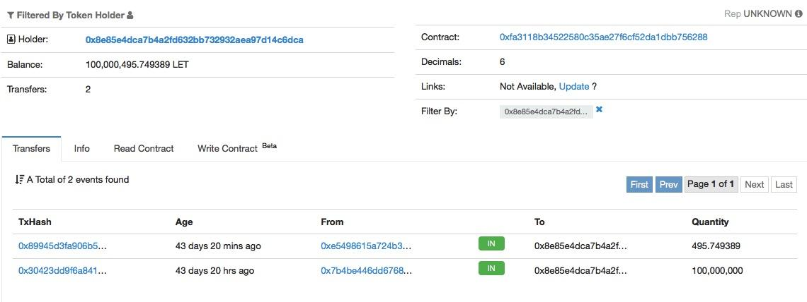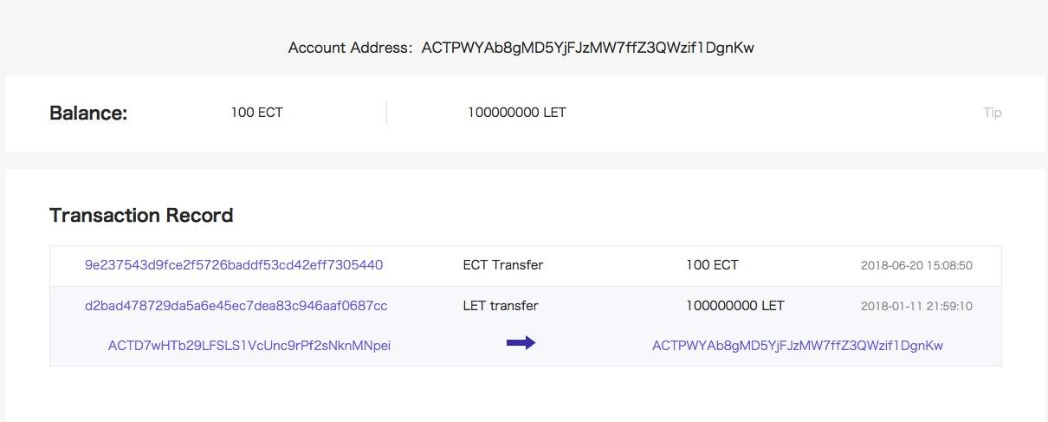

#### **市场表现**

从 Coinmarketcap 的全市场走势图来看，近期成交量大幅增长，但波动较小，存在异常情况。经过大幅下跌之后，目前价格进入底部盘整阶段。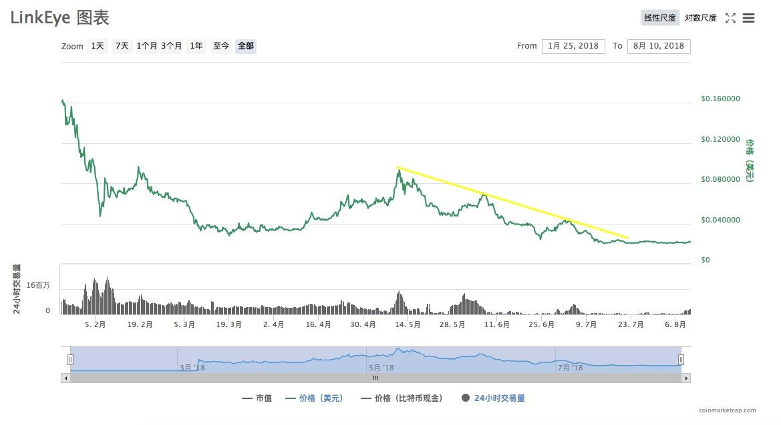

具体的货币对表现上，Huobi 交易所的 LET/USDT，成交量方面波动较大。而近期成交量大幅放大，价格方面却没有太大波动，可能存在对倒交易，成交量真实性存疑。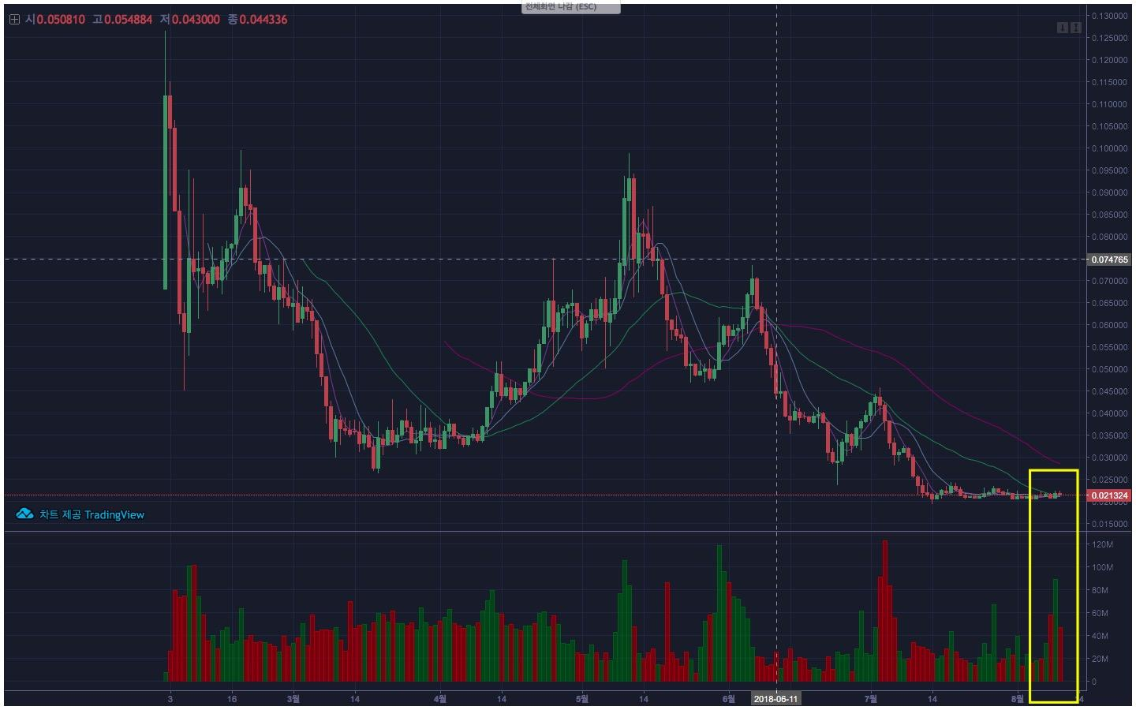

最后来看 Huobi 交易所的 LET/BTC，近期成交量大幅缩减，但成交量整体波动较大，目前上方具有较大上涨压力。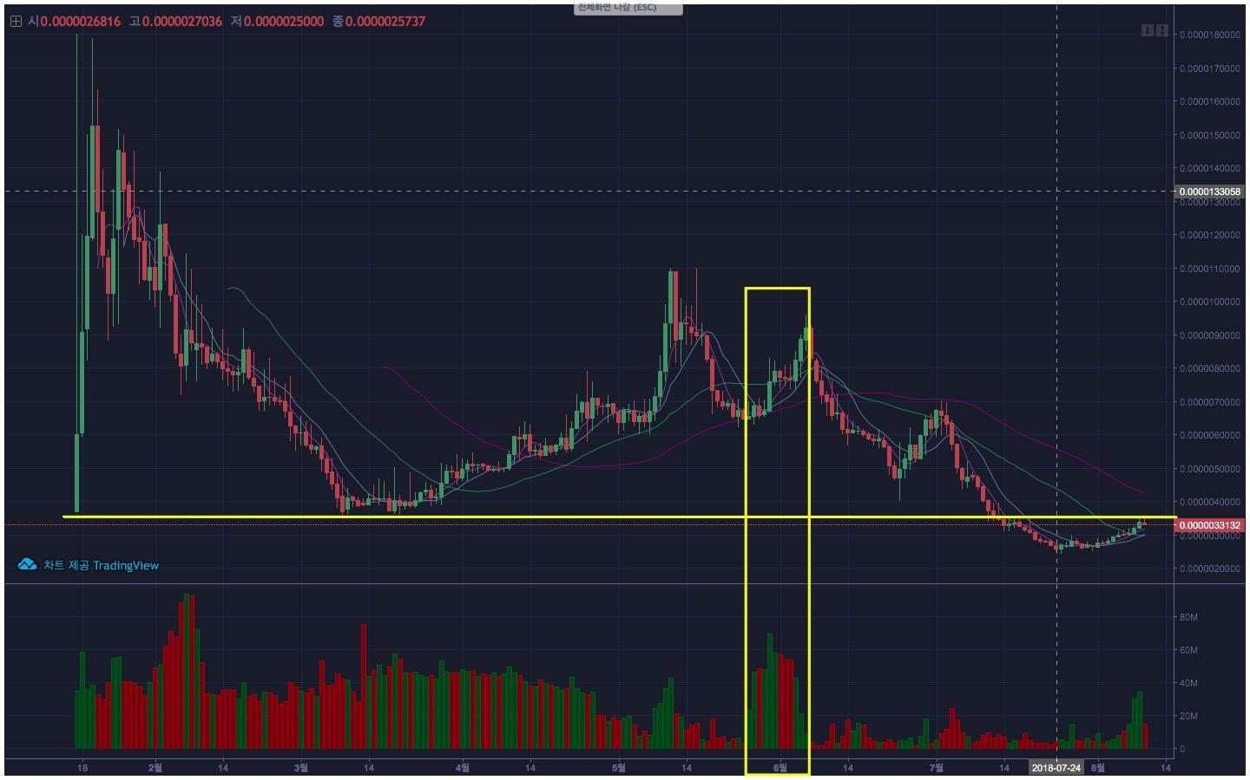

**综上所述，交易所覆盖率低，市场影响力较低。目前由于 LET 兑换尚未完成，持仓信息存在较大不确定性，但根据分析，项目方按承诺锁仓，没有违规释放迹象。整体流通性风险较低，但可能存在对倒交易，特意制造交易量。**

#### 

## Outlook 展望

### 宏观经济展望

中国人民银行决定，从 2018 年 7 月 5 日起，再次下调国有大型商业银行、股份制商业银行、邮政储蓄银行、城市商业银行、非县域农村商业银行、外资银行人民币存款准备金率 0.5 个百分点，此次已经是央行年内第三次降准。6 月 19 日中国拟提升个税起征点至 5000 人民币，纳税总额将减少 1720 亿，国家多次缓解资金流动性。但目前商业银行大幅上调大额存单利率，及中国和中国香港银行间同业拆借利率都处于较高水平。皆表明市场整体资金流处于紧张状态。

我们预计，市场资金将由权益类投资标的向债务类和储蓄类投资标转移。数字货币市场也难在资金流趋紧的环境下独善其身。市场发展将在新生资金增长缓慢的压力下运行趋缓。6 月 14 日美联储再次加息 25 个基点，在美元持续走强的背景下，将加剧欧洲的债务危机以及新兴国家的货币波动，这些都会影响国际市场投资者的投资判断，去寻求新的投资标的。数字货币市场作为一个在不断完善过程中的金融市场，必将不断吸引新的资金进入。

另外，随着 6 月 15 日 美国将对中国 500 亿美元商品加征 25% 关税；6 月 16 日中国对美国 500 亿美元进口商品加征 25% 关税，皆 2018 年 7 月 6 日起实施。表明中美贸易战硝烟再起，国际经济形势再次紧张。

综上，目前我们对市场总体保持中性判断。

### 监管动向

数字加密货币以及相应的政策监管态势仍不明朗。

我们预计，中国的监管动向将会对虚拟货币市场产生全球范围内的影响。另外，国内互联网金融相关牌照的审批和发行趋严有可能引发资金端紧张，同时受到美国加息影响，全球货币面对下行压力，尤其是新兴市场货币在大幅下挫后，甚至进入货币保卫战阶段。这也标志着由全面宽松到收紧，全球资金压力大增。这会进一步加剧企业的融资困境，迫使企业寻找新的融资模式。

### 未来评级展望

如果 能够持续推进项目，综合二级市场最新的交易表现，我们可能调整其风险评级等级。

## Rating Action 评级结果

「」，该项目投资风险较高，投资者应该密切跟进观察和监督项目进展。主要依据是：

「」，该项目属于「一般风险」水平，需要投资者注意。主要依据是：

整个虚拟货币市场对宏观经济的波动反应还在自适应期，监管规则持续不明确。这些因素的调节作用不足以给 LRC 风险等级造成决定性影响。

感谢代码评审团成员 对本文中「技术分析」部分作出的贡献。此为 第二次参与技术评测。

免责声明：

* 标准共识提供的「风险评级」服务和其它一切相关评级产品仅是一种投资风险的提示，是标准共识根据调查和研究结果得出的结论。它并非衡量评级对象本身价值、以及其发行的 token 的价值的工具。
* 标准共识的风险评级仅是对特定风险的提示，而无法展示一个项目或一种虚拟货币的全部风险。
* 任何一个风险评级报告都仅展示某个时间范围内对项目和其 token 生态未来的投资风险预期，而非对未来某个事实确定发生的判断。
* 对任何项目的风险评级不构成投资者作出最终投资决策的全部依据。
* 标准共识仅是金融信息的提供者，评级类产品不对投资者的任何投资决策及其所导致的结果负责。
* 风险评级不是永久有效的，项目的投资风险等级可能随着时间、环境因素和项目进展等外部环境的变化作出调整。同时，评级标准调整也可能会造成项目风险等级变化。任何调整和原因都会向所有投资者公开。
* 在标准共识的评级体系下，我们按照不同的等级对评级对象的投资风险划分，用「S」「A+」「A」「B+」「B」「C+」「C」「D」等符号，由低到高依次表示其投资风险等级，展示一种相对的风险。

参考标准文档：

* 一般项目投资风险评级标准（初创期）